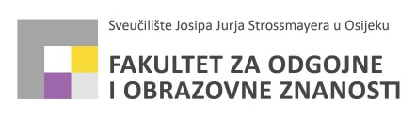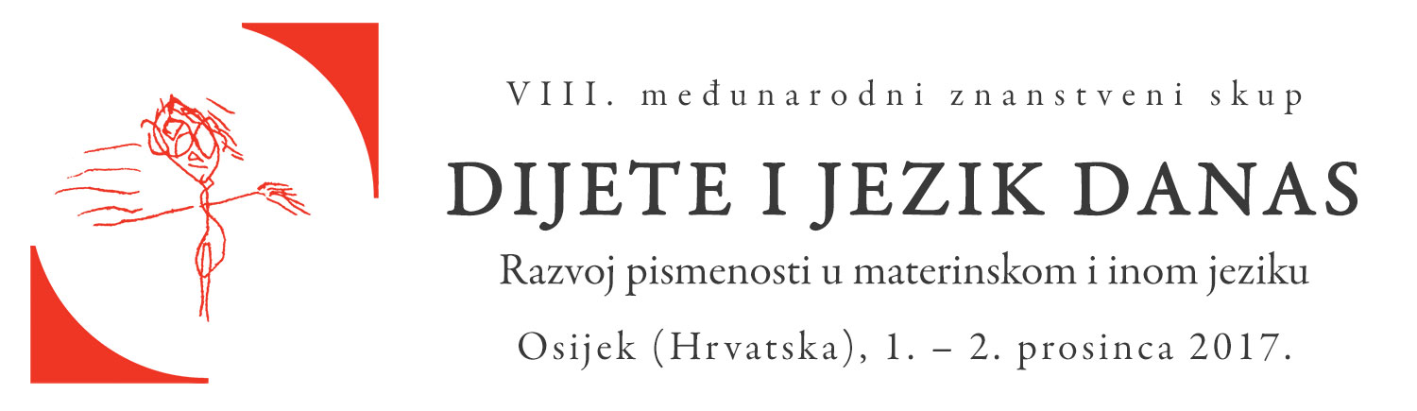

Pozivamo Vas na VIII. međunarodni znanstveni skup DIJETE I JEZIK DANAS kojemu je središnja tema Razvoj pismenosti u materinskom i inom jeziku. Skup će se održati od 1. do 2. prosinca 2017. godine u Osijeku u organizaciji Odsjeka za filologiju Fakulteta za odgojne i obrazovne znanosti u Osijeku.
Svrha je skupa okupiti znanstvenike koji će svojim radom upotpuniti dosadašnje spoznaje o razvoju pismenosti djece različitih dobnih skupina u materinskom i inom jeziku. Dosadašnji rezultati istraživanja pismenosti pokazuju višeznačnost te čovjekove temeljne kompetencije koja mu omogućuje uspješno funkcioniranje u društvu. Stoga bi razvoj pismenosti od najranije djetetove dobi trebalo usmjeriti na čitav niz različitih vrsta pismenosti. Istaknimo i da se pojam pismenosti odnosi i na osposobljavanje djece za čitanje i razumijevanje različitih vrsta tekstova, ne samo iz potrebe za informiranošću nego i iz potrebe za estetskim doživljavanjem književnoga djela kao umjetnine.

Zbog navedenih je razloga VIII. međunarodni skup Dijete i jezik danas posvećen razvoju pismenosti kao glavnoj temi o kojoj će se govoriti unutar sljedećih podtema:
- Izranjajuća i rana pismenost
- Razvoj funkcionalne pismenosti
- Međujezični utjecaji, jezični krajobraz i razvoj pismenosti
- Dječja književnost i razvoj pismenosti
- Mediji i razvoj pismenosti.

Predložene teme skupa nisu ograničavajuće, nego poticajne za razmišljanje i proučavanje odnosa – dijete, jezik i pismenost.
Kako bi se razmotrili izazovi i pitanja povezani s razvojem pismenosti u djece, pozivamo znanstvenike da s različitih teorijskih i primijenjenih gledišta (npr. kognitivne lingvistike, korpusne lingvistike, psiholingvistike, sociolingvistike, područja usvajanja prvoga i drugoga jezika, dvojezičnosti, višejezičnosti, obrazovne lingvistike, područja jezičnoga ispitivanja, jezičnog planiranja, jezične politike itd.) izlože radove temeljene na kognitivnim, sociokulturalnim, dinamičkim i pojavnim teorijama razvoja pismenosti. Također, pozivamo Vas da izložite i istraživanja koja se bave analizom književnoga teksta i književnoga diskursa, književnom pragmatikom ili funkcionalnim gledištima književnosti. Skup također obuhvaća teme koje se dotiču umjetničke vrijednosti i funkcionalnosti medijskih materijala u kontekstu novih medija uzimajući u obzir medijske učinke, intermedijalnost i interdisciplinarna istraživanja. Naposljetku, pozivamo Vas na proučavanje razvoja pismenosti preko multimodalnih tekstova kao obilježja globalizirane digitalne kulture.
Čast nam je predstaviti potvrđene plenarne predavače:
Janet Enever, Sveučilište Umeå, Švedska
Milena Mileva Blažić, Sveučilište u Ljubljani, Slovenija
Jelena Kuvač Kraljević, Sveučilište u Zagrebu, Hrvatska.
Molimo da svoju prijavu za sudjelovanje i sažetak do 300 riječi na hrvatskome i engleskome jeziku pošaljete najkasnije do 15. lipnja 2017. na elektroničku adresu dijeteijezik@foozos.hr. Oblici izlaganja koje možete prijaviti jesu prezentacija i poster. Obavijest o prihvaćanju sažetka poslat ćemo do 15. rujna 2017.
Kotizaciju u iznosu od 350 kn (ili 50 €) sudionici trebaju uplatiti najkasnije do 31. listopada 2017. na račun Fakulteta za odgojne i obrazovne znanosti (podatci o plaćanju dostupni na web stranici Skupa). Za studente i polaznike poslijediplomskih studija kotizacija iznosi 100 kn (15 €). Nakon naznačenoga roka kotizacija će iznositi 450 kn (ili 60 €).
Radovi koji zadovolje u recenzentskome postupku objavit će se u zborniku radova u izdanju Fakulteta za odgojne i obrazovne znanosti u Osijeku.
Službeni su jezici skupa hrvatski i engleski jezik.

U pratećem prilogu šaljemo Vam obrazac za prijavu sudjelovanja.

Sve informacije o skupu možete naći na web adresi dijeteijezik.foozos.hr.

Očekujući Vašu prijavu, srdačno Vas pozdravljamo.

Predsjednica  Organizacijskoga odbora:  doc. dr. sc. Valentina Majdenić | Predsjednica  Programskoga odbora:  doc. dr. sc. Željka Flegar | Tajnica skupa:  dr. sc. Ivana Moritz

